智能家居完善需求分析说明书

|  |  |  |  |
| --- | --- | --- | --- |
| 拟制： | 汪茂鹏 | 日期： | 2016-11-22 |
| 审核： |  | 日期： |  |
| 批准： |  | 日期： |  |

修订记录

|  |  |  |  |
| --- | --- | --- | --- |
| **日期** | **修订版本** | **描述** | **作者** |
| 2016-11-22 | V1.0 | 在武汉特单基础添加需求 | 汪茂鹏 |
|  |  |  |  |
|  |  |  |  |
|  |  |  |  |
|  |  |  |  |
|  |  |  |  |
|  |  |  |  |
|  |  |  |  |

目录

**1引言** 4

1.1编写目的 4

1.2背景 4

1.3术语与缩写解释 4

1.4参考资料 4

**2任务概述** 5

2.1功能概述 5

2.2用户特点 5

2.3假定和约束 5

**3需求规定** 6

3.1功能需求 6

设备控制 6

警报与指纹锁信息同步 10

配置文件同步 12

账号管理 15

其他 17

3.2非功能需求 18

3.2.1性能需求 18

3.2.2安全性需求 18

3.2.3可用性需求 18

3.外部接口需求 18

3.3.1硬件接口 18

3.3.2软件接口 18

3.3.3通信接口 18

3.4数据管理能力需求 19

3.5故障处理需求 19

3.6其他专门需求 19

**4运行环境规定** 19

4.1设备 19

4.2支持软件 19

4.3接口 20

4.4控制 20

**5.其他** 20

# **1引言**

## 1.1编写目的

本次编写目的是描述智能家居软件的各项功能和开发时所用的环境与开发工具，其次是为开发人员与其他相关人员了解本项目提供参考。

## 1.2背景

本项目名为智能家居完善项目，软件的关键功能为家居控制。随着互联网的发展，智能系统也变得越发的流行。它们的发展标识着网络时代的崛起，无论在国内和国外这样的软件都在为更好的发展而不断的创新。

## 1.3术语与缩写解释

## 1.4参考资料

# **2任务概述**

## 2.1功能概述

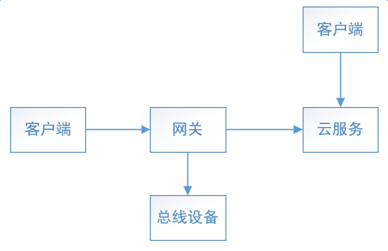

注释：

1. 系统架构：客服端可通过通信协议在局域网内直接连接网关，也可通过连接云服务间接连接网关。网关直接连接云服务以便客户端间接连接，同时网关连接总线设备达到控制设备
2. 配置文件：首次通过PC机导入设备配置文件到网关，网关统一管理配置文件并备份到云服务。客服端可编辑配置文件（支持编辑：设备名称，场景，红外学习），客服端编辑前必须向网关提出申请，网关同意后才可进行有效编辑，网关进行互斥处理，客服端编辑完成后上传到网关。网关再通知其他客户端下载更新，编辑只能在局域网进行。
3. 指令流程：网关收集所有控制指令并下发到总线设备，总线设备返回的状态指令通过网关上传到每个在线的客服端

## 2.2用户特点

用户范围为广大群众，为非专业软件人士

## 2.3假定和约束

# **3需求规定**

## 3.1功能需求

### 设备控制

#### 功能描述

操作分机（网关）或者APP（客服端）发送控制命令到达设备端，设备根据命令做出相应的状态变化，发到控制效果。设备状态变化后，返回自身的状态值给分机与APP，分机与APP界面刷新，以便双方状态同步。（红外设备与第三方设备不返回状态值）

#### 功能列表

|  |  |  |  |
| --- | --- | --- | --- |
| **设备名称** | **功能** | **数据参数** | **备注** |
|  | 开关控制 | 开状态，关状态 |  |
|  | 模式控制 | 自动，制冷，除湿，通风，加热 | 界面显示模式数据 |
| **中央空调** | 风向控制 | 风向1，风向2，风向3，风向4，风向5，摆风 | 该功能暂时不实现 |
| （转换模块把第三方协议转换成Leebus协议） | 风速控制 | 自动，超低速，低速，中速，高速，超高速 | 界面显示模式数据 |
|  | 温度控制 | 16度到32度 | 界面显示模式数据 |
| **西蒙地暖** | 开关控制 | 开状态，关状态 |  |
| （转换模块把第三方协议转换成Leebus协议） | 温度控制 | 5度到35度 |  |
|  | 开关控制 | 开状态，关状态 |  |
|  | 音量控制 | 音量加，音量减 |  |
| **音丽士** | 音源控制 | dvd，fm1，mp3，aux，fm2，ipod，cloud | 模式不显示，没有状态反馈 |
| （分机直接连接设备，分机完成协议转换） | 歌曲控制 | 上一首，下一首 |  |
|  | 静音/非静音 | 静音，非静音 |  |
|  | 暂停/播放 | 播放，暂停 |  |

#### 功能流程（序列图）



图1.1

注释：

图1.1是设备控制的第一种情况，客服端A通过局域网连接分机，分机通过转换模块间接连接（或直接TCP连接）设备，同时分机通过WIFI网络连接云服务。当客服端A控制设备时，控制命令从客服端A到分机，分机转发到设备达到控制设备的效果。设备状态变化后，返回当前状态值到分机，分机自身更新并回复客服端A，同时分机会把状态值上报云服务以便客服端B得到状态更新。



图1.2

注释：

图1.2是设备控制的第二种情况，客服端A通过局域网连接分机，分机通过转换模块间接连接（或直接TCP连接）设备，同时分机通过WIFI网络连接云服务。当分机控制设备时，分机发送控制命令到设备达到控制设备的效果。设备状态变化后，返回当前状态值到分机，分机自身更新并通知到客服端A，同时分机会把状态值上报云服务以便客服端B得到状态更新。



图1.3

注释：

图1.3是设备控制的第三种情况，客服端A通过局域网连接分机，分机通过转换模块间接连接（或直接TCP连接）设备，同时分机通过WIFI网络连接云服务。当控制设备时，设备状态变化后，返回当前状态值到分机，分机自身更新并通知到客服端A，同时分机会把状态值上报云服务以便客服端B得到状态更新。



图1.4

注释：

图1.4是设备控制的第四种情况，客服端A通过局域网连接分机，分机通过转换模块间接连接（或直接TCP连接）设备，同时分机通过WIFI网络连接云服务，客服端B通过外网连接云服务。当客服端B控制设备时，控制命令通过云服务发到分机，分机再发送控制命令到设备达到控制设备的效果。设备状态变化后，返回当前状态值到分机，分机自身更新并通知到客服端A，同时分机会把状态值上报云服务以便客服端B得到状态更新。

### 警报与指纹锁信息同步

#### 功能描述

分机接收到警报信息（或指纹锁开锁信息），解析信息并本地保存信息同时分三种方式通知客服端。一通知局域网内的客服端，二通过云服务通知外网的客服端，三通过推送的方式通知不在线的客服端。客服端可获取没有查看过的警报信息（或指纹锁开锁信息）。

#### 功能列表

|  |  |  |
| --- | --- | --- |
|  | **功能** | **备注** |
|  | 分机记录与显示 | 最多存储45条记录 |
|  | 通过局域网同步到客服端 | 局域网连接用户 |
| **警报触发器/指纹锁**  **（指纹锁只有开锁信息，** | 通过云服务同步到客服端 | 连接云服务用户 |
| **家门口指纹锁，转换模块实现协议转换）** | 通过推送的方式通知客服端 | IOS系统APP不在线用户 |
|  | 客服端查询过期警报记录 | 近期45条记录 |

#### 功能流程（序列图）



图2.1

注释：

图2.1是警报信息产生后的处理情况。客服端A通过局域网连接分机，分机通过转换模块间接连接（或直接TCP连接）设备，同时分机通过WIFI网络连接云服务，客服端B通过外网连接云服务，客服端C为不在线用户。当警报或指纹锁开锁发生后，警报触发器或指纹锁把相应信息发送到分机，分机自身记录信息后，第一步是同步到局域网内的客服端，第二步再是通过云服务同步到在线的外网客服端，第三步则是通过推送的方式通知ios系统App的客服端。



图2.2

注释：

图2.2是两种情况获取过去警报信息的方式。第一种客服端通过局域网向分机发出申请，分机根据申请返回相应的警报信息。第二种客服端同意云服务想分机发出申请，分机根据申请返回相应的警报信息到云服务器，云服务器再发送达申请的客服端

### 配置文件同步

#### 功能描述

首次通过PC机导入设备配置文件到网关，网关统一管理配置文件并备份到云服务。客服端可编辑配置文件（支持编辑：设备名称，场景文件，红外学习文件，场景定时文件），客服端编辑前必须向网关提出申请，网关同意后才可进行有效编辑，网关进行互斥处理，客服端编辑完成后上传到网关。网关再通知其他客户端下载更新，编辑只能在局域网进行。

#### 功能列表

|  |  |  |
| --- | --- | --- |
|  | **功能** | **备注** |
|  | 统一管理配置文件 | 设备房间文件，红外学习文件，10份场景文件，场景定时文件 |
|  | 修改配置文件进行互斥管理 | 不支持外网编辑，客户端编辑 |
|  | 下发配置文件到客户端 | 支持多用户同时下载 |
| **配置文件同步** | 接收客户端配置文件 |  |
|  | 通知客户端更新配置文件 | 通过版本号比较文件，每份文件有单独的版本 |
|  | 上传配置文件到云服务 |  |
|  | 接收客服端红外学习操作 |  |

#### 功能流程（序列图）

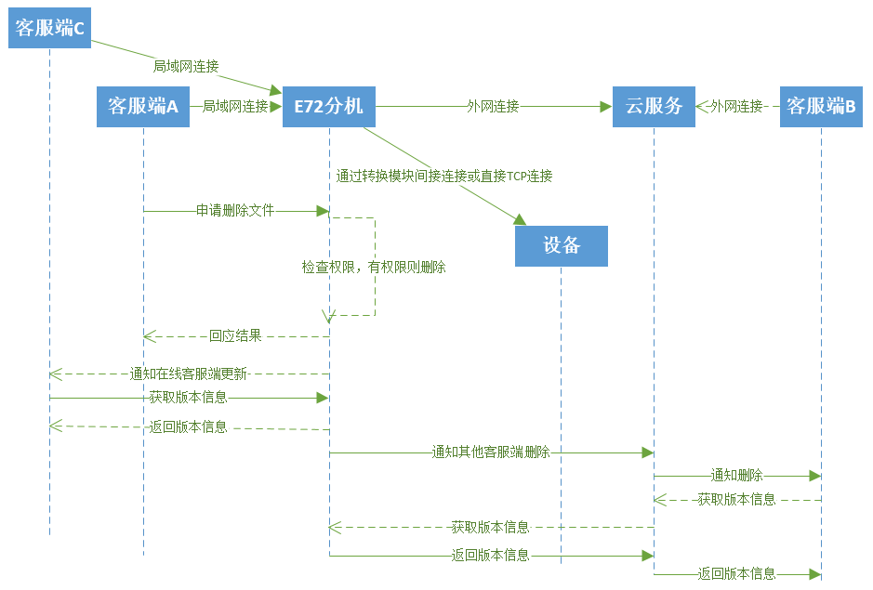

图3.1

注释：

图3.1为客服端删除文件的编辑流程。客服端A，C通过局域网连接分机，分机通过转换模块间接连接（或直接TCP连接）设备，同时分机通过WIFI网络连接云服务，客服端B通过外网连接云服务。客服端A先申请删除权限（附带删除文件），分机判断权限情况，如果没有权限，则返回申请权限失败，如果有权限，则执行删除文件，完成后返回删除结果。如果成功删除则通知客服端C更新，通时通过云服务通知客服端B更新。

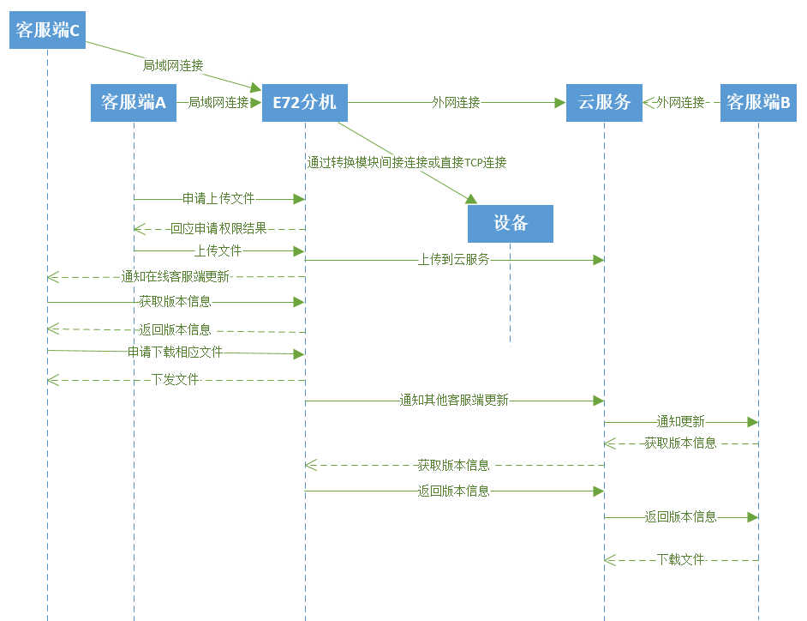

图3.2

注释：

图3.2为客服端上传文件的编辑流程。客服端A，C通过局域网连接分机，分机通过转换模块间接连接（或直接TCP连接）设备，同时分机通过WIFI网络连接云服务，客服端B通过外网连接云服务。客服端A先申请权限，分机判断权限情况，返回申请权限结果。如果成功，客服端A通过另一TCP通道上传文件。上传成功后，分机通知客服端C，B获取版本信息，根据版本信息重新刷新客服端本地文件。

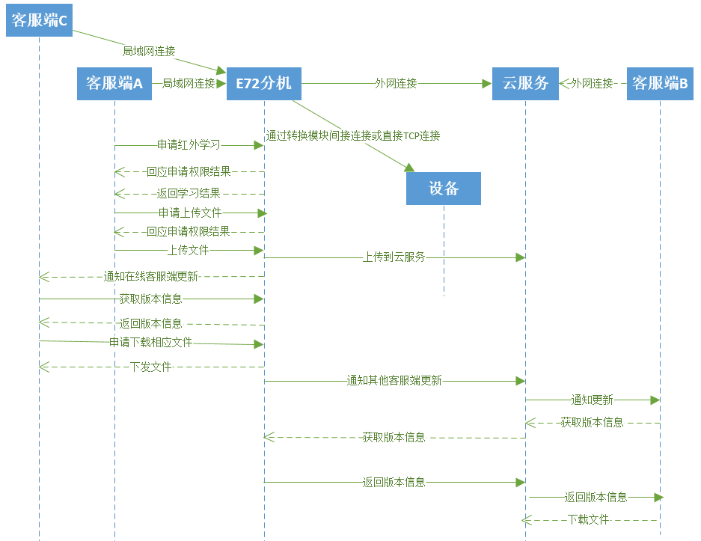

图3.3

注释：

图3.2为客服端上传文件的编辑流程。客服端A，C通过局域网连接分机，分机通过转换模块间接连接（或直接TCP连接）设备，同时分机通过WIFI网络连接云服务，客服端B通过外网连接云服务。客服端先申请红外学习权限（附带红外学习指令），分机返回权限，如果有权限，客服端等待学习结果，学习完成后，客服端A再申请权限，分机判断权限情况，返回申请权限结果。如果成功，客服端A通过另一TCP通道上传文件。上传成功后，分机通知客服端C，B获取版本信息，根据版本信息重新刷新客服端本地文件。

### 账号管理

#### 功能描述

客服端连接分机需要账号与密码，当用户在云服务注册账号后，需要用户通过APP到相应的分机进行绑定，绑定成功后，该账号才可以关联分机使用，一台分机最多可绑定4个账号。分机也可强制解除账号的绑定，使相应账号失效。分机每次登陆云服务后，更新的账号信息。

#### 功能列表

|  |  |  |
| --- | --- | --- |
|  | **功能** | **备注** |
|  | 加载所有账号 |  |
|  | 显示所有账号 |  |
| **账号管理** | 客服端绑定 | 最多绑定4个 |
|  | 分机解除账号绑定 |  |

#### 功能流程（序列图）

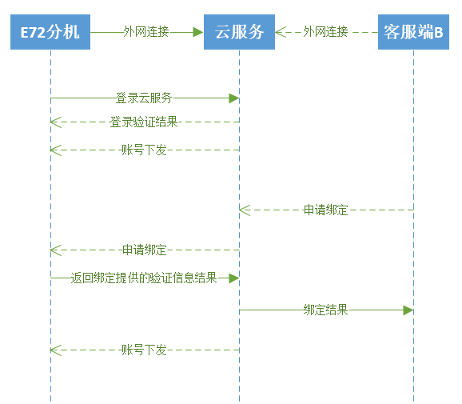

图4.1

注释：

图4.1为分机获取账号信息与客服端绑定的流程。分机登陆云服务后，云服务主动发送与本分机有绑定的账号信息。分机解析账号保存并显示。当客服端扫描分机信息二微码后，客服端向云服务提交申请绑定，云服务转发信息到分机，分机审核相应信息，做出判断，返回结果给云服务，如果绑定成功，云服务发送最新所有账号信息到分机。

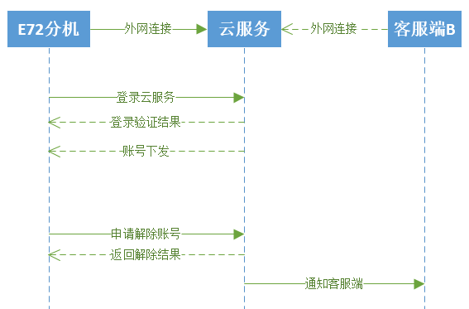

图4.2

注释：

图4.1为分机获取账号信息与客服端绑定的流程。分机登陆云服务后，云服务主动发送与本分机有绑定的账号信息。分机解析账号保存并显示。分机向云服务申请解除账号，云服务做出相应判断，如果返回结果成功，分机与云服务同时删除账号，以便两边数据统一，同时云服务通知客服端。

### 其他

|  |  |
| --- | --- |
| **功能** | **备注** |
| 恢复出厂设置 |  |
| 场景定时 | 定时文件在配置文件同步获取 |
| APP下载链接 | 提供二维码扫描 |

## 3.2非功能需求

### 3.2.1性能需求

局域网情况客服端控制设备响应时间不能超过100ms

外网内情况客服端控制设备响应时间不能超过0.8秒

分机不能经常出现卡顿情况

文件传输5k大小内，时间不能超过100ms

场景触发响应不能超过2秒

### 3.2.2安全性需求

配置文件唯一性

### 3.2.3可用性需求

界面友好，内容简单

操作简单，新手容易上手

符合设计要求

信息显示不会出现乱码

## 3.外部接口需求

### 3.3.1硬件接口

分机通过485串口连接协议转换器，通过leebus协议转换响应

### 3.3.2软件接口

*对本软件/功能与其它系统软件（数据库、操作系统、工具软件等）的每个接口进行描述，包括软件之间的交换数据或信息及其作用（注意说明哪些是共享数据）、需要的服务、内部通信性质，或者 无特殊需求。*

### 3.3.3通信接口

*描述与本软件/功能所使用的通信功能相关的需求，如电子邮件、Web 浏览器、网络通信标准或协议及电子表格等等，包括对消息格式、通信安全或加密问题、数据传输速率和同步通信机制等要求，或者 无特殊需求。*

## 3.4数据管理能力需求

*描述该功能需要管理的数据以及管理方式。*

## 3.5故障处理需求

*列出可能的软件、以及对各项性能而言所产生的后果和对故障处理的要求。*

## 3.6其他专门需求

*定义在软件需求说明书中其它部分未出现的需求。*

# **4运行环境规定**

## 4.1设备

*列出该软件的运行硬件设备，说明其中的新型设备及其专门功能。*

1. *处理器型号：ARM926 EJ-S主频400MHZ，内存容量：16MB*
2. *外存容量：128MB*
3. *输入：按键*
4. *输出：LCD屏*

## 4.2支持软件

*操作系统：*

*编译（或汇编）程序：*

*开发IDE：*

*测试，软件开发管理工具：*

## 4.3接口

*该软件模块为最顶层模块，其需要如下功能模块的支持：*

*（1）*

*（2）*

## 4.4控制

*该模块运行受其他模块或相关底层、协议层控制。*

# **5.其他**